MARI MEMBANGUNG KESADARAN SERANGAN SEKSUAL

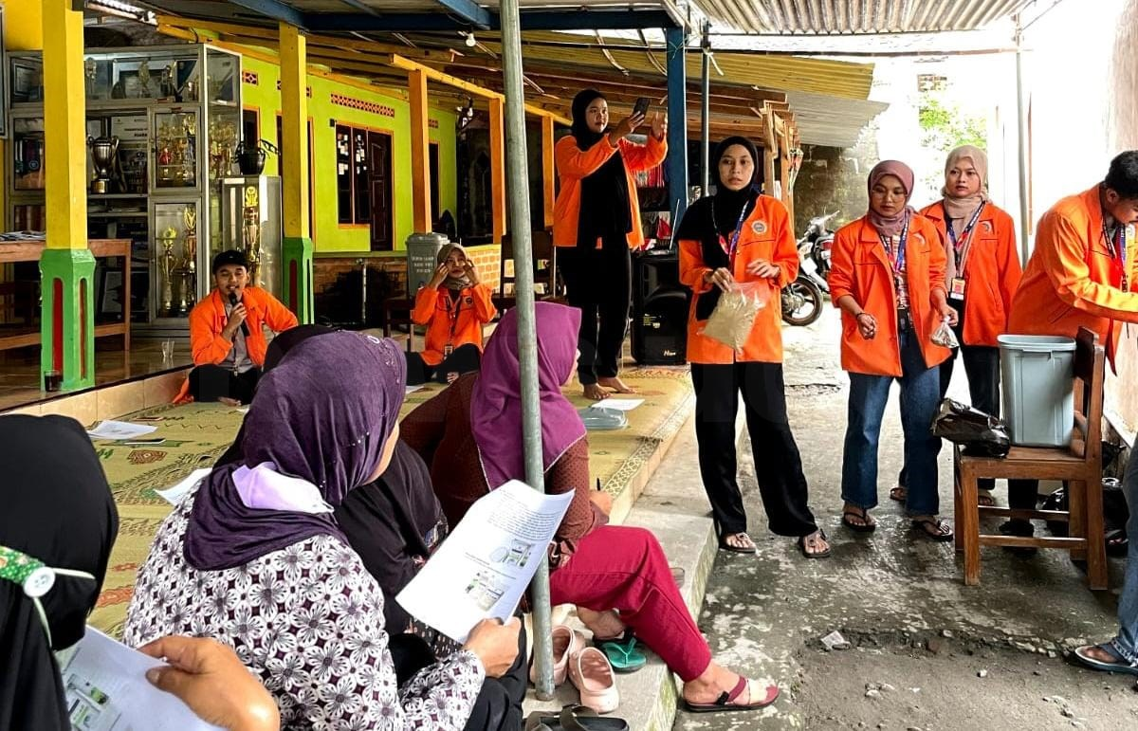
Gambar. https://news.uad.ac.id/darurat-s 1

Yogyakarta, 5 april 2024. Hari perlawanan untuk membangun kesadaran remaja-remaja agar terhindar dari kekerasan seksual. Kegiatan untuk melawan kekerasan seksual biasanya dilakukan di perkampungan maupun di kota.
Kali ini kegiatan yang di selenggarakan oleh mahasiswa universitas ahmad dahlan di Yogyakarta, Umbulharjo, Muja muju adanya kegiatan membantas kekerasan seksual. Kegiatan ini dilakukan agar warga sekitar tidak terkena ke kerasan seksual secara verbal dan non verbal.
Materi yang disampaikan oleh mahasiswa universitas ahamd dahlan ialah hukum-hukum mengenai kekerasan seskual, penyebab kekrasan seksual dan sebagainya.
Sering sekali warga sekitar Umbulharjo terkena kekrasan seksual karena kurangnya materi atau pengertian untuk warga sekitar. Dan biasanya yang terkena kekerasan seksual itu remaja wanita, ibu-ibu. Akan tetapi kekerasan sekual bisa terjadi pada siappaun kapan pun dimanapun. Ada beberapa faktor risiko yang menyebabkan kekerasan seksual diantarnya memiliki banyak pasangan seksual, tinggal di lingkungan dengan norma sosial yang mendukung kekerasan seksual dan Masyarakat dengan ideologi seksual sebagai hak laki-laki.

